***Álgebra Lineal***

***Práctica 2***

***Ejercicios realizados:***

***1,2,3,4,5,6a,6b,7,8,10***

***Francisco Cuenca Salido***

**Ejercicio1:**

Hacer un programa que nos averigüe el máximo de un vector de números, por ejemplo del vector: v = [2, 7.1,−1, 2.3, 44, 11].

**Solución:**

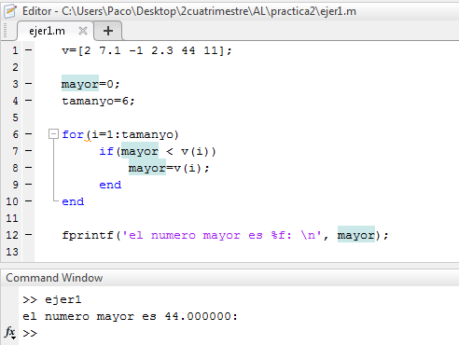

**Ejercicio 2:**

Se sabe desde hace más de dos siglos que la suma de los inversos de los cuadrados de los números naturales es:

$$1+\frac{1}{2^{2}}+\frac{1}{3^{2}}+\frac{1}{4^{2}}+\frac{1}{5^{2}}+\frac{1}{6^{2}}+\frac{1}{7^{2}}+\frac{1}{8^{2}}+…=\frac{π^{2}}{6}$$

Comprueba la veracidad de esa fórmula, para ello deberás sumar, por ejemplo, los 10000 primeros términos y comprobar que el resultado de la suma está muy próximo a : $\frac{π^{2}}{6}=1.64493$

**Solución:**

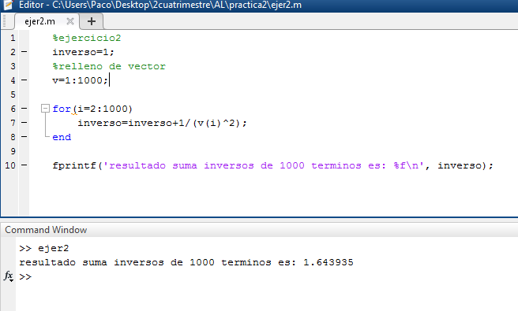

**Ejercicio 3:**

La sucesión de Fibonacci: 1, 1, 2, 3, 5, 8, 13, ... es muy conocida, no sólo en el mundo de las Matemáticas, por ejemplo se habla de ella en el libro “El código Da Vinci”, en series de televisión como “Numbers”, etc. En esta sucesión cada elemento es la suma de los dos anteriores.

Hacer un programa que nos pida un número y nos devuelva el término que ocupa la posición.

**Solución:**

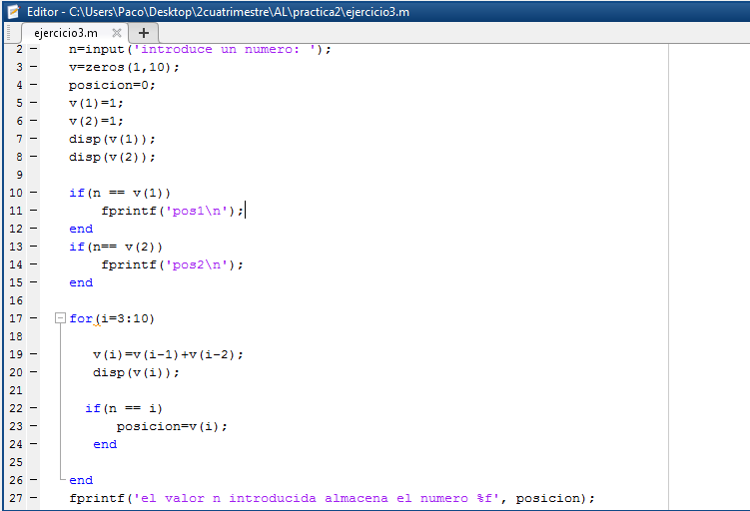

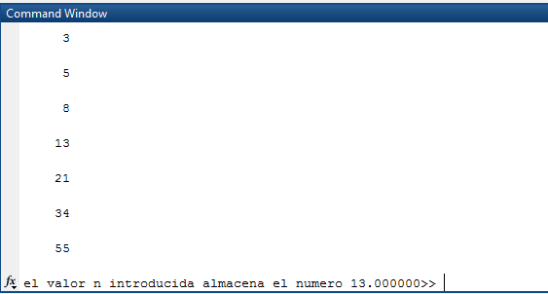

**Ejercicio 4:**

Observa estas matrices:

$$\left(\begin{matrix}1 & 2 \\ -3 & 1\end{matrix}\right),\left(\begin{matrix}1 & 2 & 0 \\ -3 & 1 & 2 \\ 0 & -3 & 1\end{matrix}\right),\left(\begin{matrix}1 & 2 & 0 & 0 \\ -3 & 1 & 2 & 0 \\ 0 & -3 & 1 & 2 \\ 0 & 0 & -3 & 1\end{matrix}\right)$$

Hacer un programa que construya una matriz A de dimensiones 20 x 20 de este tipo, es decir, toda compuesta por ceros, salvo en la diagonal donde va siempre un 1, en la diagonal paralela inmediatamente superior donde va siempre un 2 y en la diagonal inmediatamente inferior donde va siempre un -3.

Después averigua el valor de la suma de todos los elementos de la matriz A2  − 6A + 5A

**Solución**

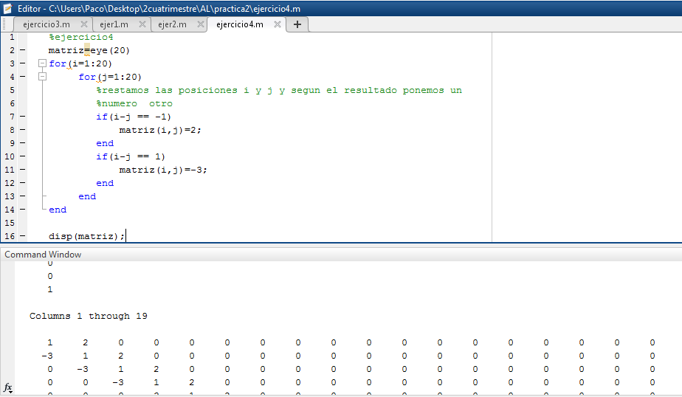

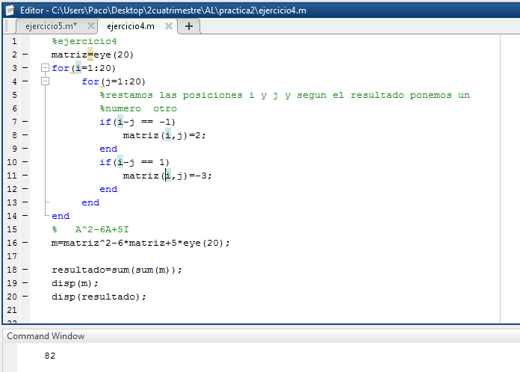

**Ejercicio 5:**

En este ejercicio se trabaja con potencias de matrices.

Presentamos dos códigos:

Código 1:

tic

A = rand(1000, 1000);

S=zeros(1000,1000);

for i=1:10

B=S+A^i;

end

toc

La orden tic toc de Matlab sirve para que nos salga por pantalla el tiempo empleado en ejecutarlo.

Código 2:

tic

A = rand(1000, 1000);

S=zeros(1000,1000);

potencia=eye(1000);

for i=1:10

potencia=potencia*A;

B=S+potencia;

end

toc

Prueba estos códigos en Matlab. ¿Qué hacen estos programas? ¿Qué código es más eficiente? Razona la respuesta

**Solución:**

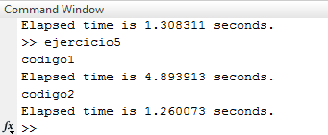

Estos dos código rellenan una matriz A con 1000 números aleatorios.

Se rellena una matriz S de 1000 elementos todo a 0.

En el Codigo1:

Se recorren 10 elementos y en la matriz S se almacena A^i(A^1+A^2+A^3…)

En el Codigo 2:

Se crea una matriz potencia donde almacena una matriz Identidad.

Se recorren 10 elementos y en potencia se guarda potencia*A y en S S+potencia.

El código 2 es mas eficiente por que solamente realiza un modificación en cambio en el código 1 es menos eficiente por que va a tener que multiplicar siempre los elementos anteriores.

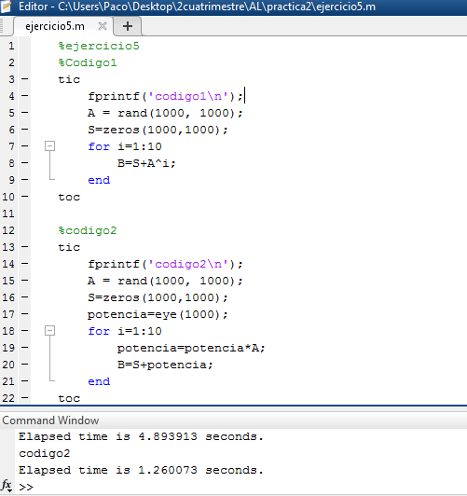

**Ejercicio 7:**

Hacer un programa que genera una lista aleatoria de 1000 números enteros entre 1 y 100. A continuación debe preguntarnos (con la orden input) por un número entre 1 y 100 y el programa debe devolvernos cuántas veces aparece en la lista y en qué posiciones se encuentra (las dos cosas).

**Solución:**

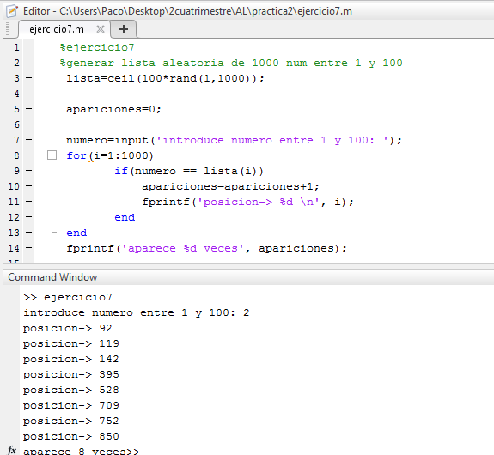

**Ejercicio 8:**Consideremos la sucesión: 1, 2x, 3x2, 4x3, 5x4…

Hacer una función de dos variables llamada misuma( ), cuyas variables de entrada sean x y n y la función debe devolver el valor de la suma: : 1, 2x, 3x2, 4x3 +…+nx+n-1 .

Hacer un programa principal donde se le pida al usuario un valor de la @ y un valor de la y devuelva la suma anterior usando la función misuma( ).

**Solución:**

